사업 소개서
모닝브루
망원동 핸드드립 카페 · 아침 픽업 예약 서비스

대표 정해린
2026년 7월 14일
(바이브 코딩 기초반 실습용 가상 사업 문서)

목차

1. 사업 개요
1.1 문제 (가설 — 검증 진행 중)
1.2 타깃
1.3 가치 — 차별화 가설
2. 시장 현황
2.1 직접 경쟁 (주변 카페)
2.2 대체재 (카페 밖)
3. 서비스 소개
3.1 핵심 흐름
3.2 운영 방식 (실제 구현 기준)
4. 연락처 및 다음 단계
4.1 연락처
4.2 다음 단계

1. 사업 개요

1.1 문제 (가설 — 검증 진행 중)
출근길 직장인은 아침에 커피를 사려면 프랜차이즈 줄에 서야 해 출근 시간에 쫓기고, 대기 시간을 예측할 수 없다고 가정한다. 편의점 커피는 빠르지만 품질이 아쉽다. 이 불편의 실재 여부는 시장조사(B-02-R1) 검증 항목으로 관리하고 있다.

1.2 타깃
망원역 2번 출구 인근으로 출근하는 30대 직장인 — 아침 8~9시, 시간에 쫓기며 품질 좋은 커피를 원하는 사람. (모든 고객이 아니라 하나의 고객에 집중)

1.3 가치 — 차별화 가설
이른 아침(08시 오픈) + 직접 내린 핸드드립 품질 + 골목의 편안함 + 사전 픽업 예약. 네 가지를 동시에 제공하는 경쟁 대안은 확인된 범위에서 드물다 (실제 상권 조사로 검증 예정).
포지셔닝: "줄 서는 5분, 예약하면 0분."

2. 시장 현황
※ 아래 경쟁 대안 정보는 일반적 카페 유형에 대한 가정이며, 특정 점포 실사 결과가 아니다. 가격 등 변동 정보는 확인이 필요하다.

2.1 직접 경쟁 (주변 카페)
경쟁 대안 | 강점 | 약점 (모닝브루의 기회)
대형 프랜차이즈 | 앱 주문·픽업, 브랜드 신뢰 | 아침 붐빔·대기, 개성 없음
저가 프랜차이즈 | 저렴, 빠름 | 품질 편차, 정성 부족
개인 감성 카페 | 인테리어·분위기 | 늦은 오픈(11시~), 픽업 없음
무인 카페 | 24시간, 대기 없음 | 품질 낮음, 응대 없음

2.2 대체재 (카페 밖)
대체재 | 강점 | 약점 (모닝브루의 기회)
편의점 원두커피 | 초저가, 어디에나 | 맛·경험 최저
회사 탕비실 | 무료 | 믹스 품질, 기분전환 안 됨
배달 앱 커피 | 이동 불필요 | 배달비·지연, 식은 커피

3. 서비스 소개

3.1 핵심 흐름
페이지 방문 → 메뉴 확인 → 웹 폼으로 픽업 예약(메뉴·수량·날짜·시간) → 매장에서 픽업. 예약은 1분 이내로 끝나며, 접수 상태에서는 고객이 온라인으로 직접 취소할 수 있다.
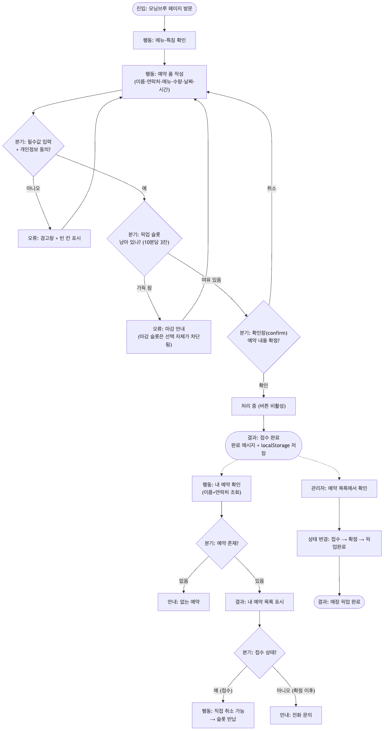
그림 1. 사용자 흐름도 — 진입·행동·결과·분기(오류 경로 포함)

3.2 운영 방식 (실제 구현 기준)
항목 | 내용
픽업 시간 | 매일 08:00~10:00, 10분 단위 슬롯 (월요일 휴무)
슬롯 정책 | 품질 유지를 위해 슬롯당 3잔 한정, 마감 슬롯은 선택 차단
메뉴·가격 | 핸드드립 5,500원 / 오늘의 원두 4,500원 / 수제 스콘 3,500원 / 에이드 6,000원
예약 관리 | 접수 → 확정 → 픽업완료 상태 관리, 확정 후 삭제 잠금
개인정보 | 이름·연락처만 수집, 목적·보유기간(1개월) 고지 및 동의
공개 서비스 URL: https://vibe-coding-practice-xi.vercel.app/day1/

4. 연락처 및 다음 단계

4.1 연락처
구분 | 내용
매장 | 서울 망원동 골목 끝 (망원역 2번 출구 도보 6분)
전화 | 02-123-4567
인스타그램 | @morningbrew_official
영업시간 | 화~일 08:00~20:00 (월요일 정기 휴무)

4.2 다음 단계
1. 아침 픽업 수요 실측 — 매장 방문객 간이 설문 및 베타 운영 (시장조사 검증 항목)
2. 예약 데이터 서버 수집 체계 도입 (현재 브라우저 저장 → DB 연동 예정)
3. 노쇼 대응 정책 수립 (보관 시간·연락 절차)
4. 검색 노출 강화 — 구조화 데이터·매장 사진·FAQ 추가

